**Nama**

**: C**

**: Grafikom – Tugas Algoritma Kurva**

**Kelas**

**MatKul**

**: M. Abdul Adhim**

**: 2217051030**

**NPM**

**Algoritma Pembentukan Kurva**

1. **Algoritma Pembentukan Kurva**
2. **Kode Program**

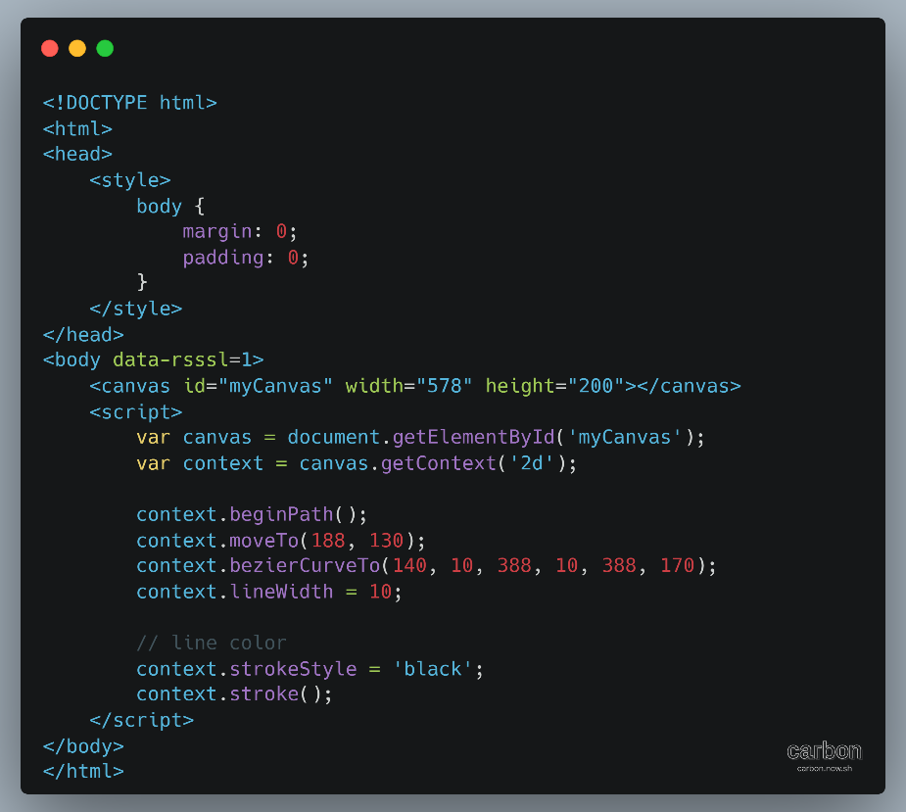

1. **Hasil**



1. **Studi Kasus Algoritma Kurva Bezier**

Diketahui 3 buah titik kontrol dengan koordinat **C1(1, 2)**, **C2(7, 10)**, dan **C3(15, 4)**, dengan menggunakan kenaikan **t = 0.02**, maka tentukanlah:

1. **Berapa titik yang digunakan untuk membangun kurva Bezier?**

Jawab:

Dengan kenaikan (t) sebanyak 0.02 maka jumlah titik yang diperlukan antara 0 dan 1 adalah $\frac{1}{0.02}$ **= 50 titik**.

1. **Berapa nilai titik pada kurva pada saat t = 0.8?**

Karena terdiri dari 3 titik kontrol yaitu C1, C2, dan C3, maka persamaannya menjadi:

🡪  🡪  dan $y=t$, maka persamaan tersebut menjadi: $L\left(t\right)={(1-t)}^{2}+2\left(1-t\right)t+t^{2}$

Titik untuk **t = 0.8**

$x={(1-t)}^{2} . x1+2\left(1-t\right)t . x2+t^{2} . x3$

Berdasarkan persamaan di atas, diketahui **x1 = 1**, **x2 = 7**, **x3 = 15** dari titik kontrol, sehingga: $x={\left(1-0.8\right)}^{2} . 1+2\left(1-0.8\right)\left(0.8\right) . 7+{\left(0.8\right)}^{2} . 15$

$=0.04+2.24+9.6$

$=11.88 \sim 12$

$y={(1-t)}^{2} . y1+2\left(1-t\right)t . y2+t^{2} . y3$

Berdasarkan persamaan di atas, diketahui **y1 = 2**, **y2 = 10**, **y3 = 4** dari titik kontrol, sehingga: $y={\left(1-0.8\right)}^{2} . 2+2\left(1-0.8\right)\left(0.8\right) . 10+{\left(0.8\right)}^{2} . 4$

$=0.08+3.2+2.56$

$=5.84 \sim 6$

Sehingga, nilai dari titik kurva pada saat **t = 0.8** yaitu **(11.88, 5.84)** atau sama dengan **(12,6)**.

1. **Kode Program**

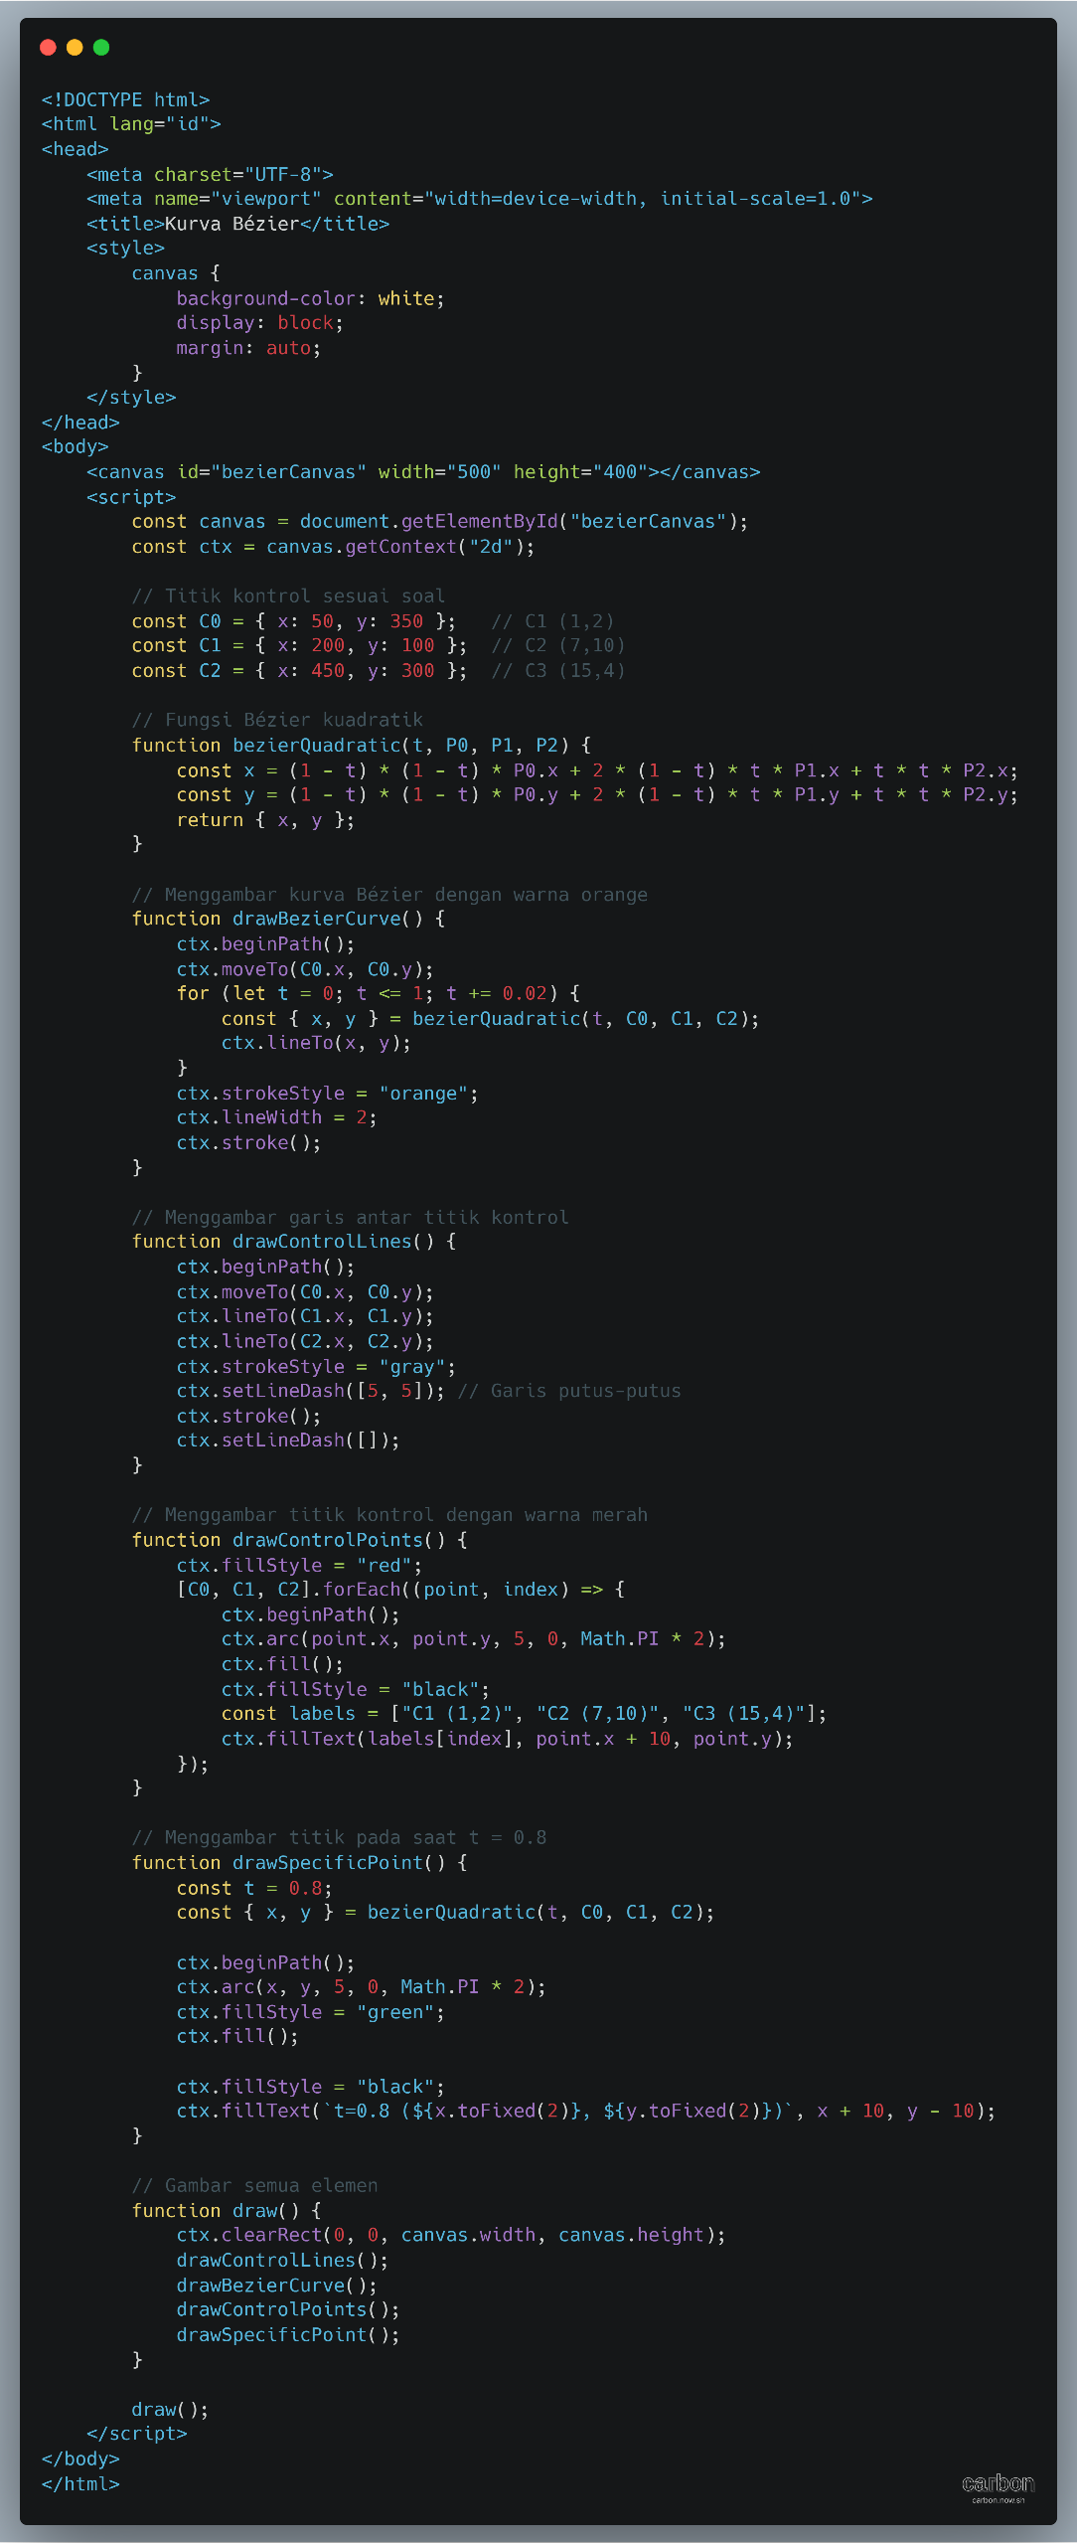



1. **Hasil**

